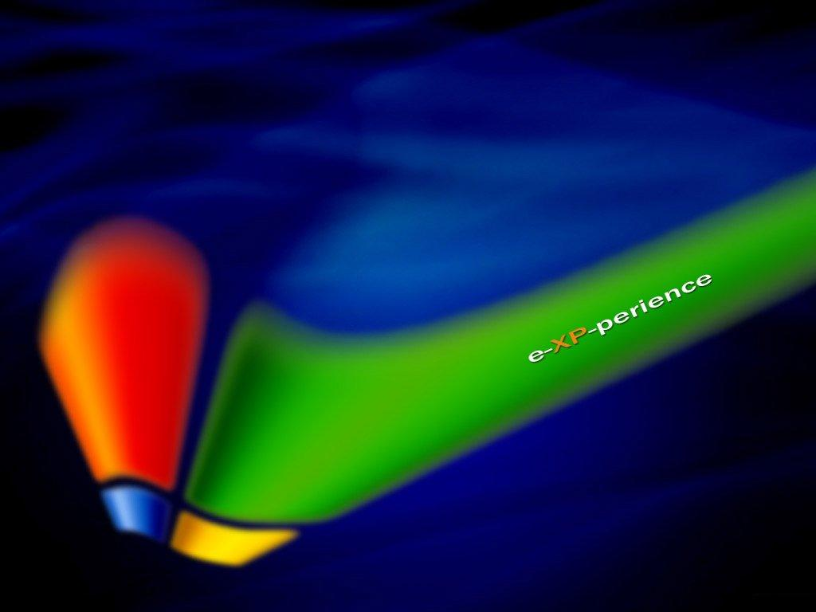
Кроссворд на тему : операционные системы.


1. Совокупность аппаратуры и программных средств, необходимых для подключения периферийных устройств к ПЭВ.
 |  |  |  |  |  | 1.
 |  |  |  | 4. | В | И | С | Т | А | 5.
 |  |  |  |  |  | Н |  |  |  | Г
 |  |  |  |  |  | Т |  |  |  | Р
 |  | 7. |  |  |  | Е |  |  |  | А
 | 3. | М | А | Й | К | Р | О | С | О | Ф | Т
 |  | Ы |  |  |  | Ф |  |  |  | И
 |  | Ш |  |  |  | Е |  |  |  | Ч
 |  | Ь |  |  |  | Й |  |  |  | Е
 |  |  | 2. | Д | О | С |  |  |  | С
 |  |  |  |  |  |  |  |  |  | К |  | 8.
 |  |  |  |  |  |  |  | 6. | Б | И | Л | Л
 |  |  |  |  |  |  |  |  |  | Й |  | И |  |  | 10
 |  |  |  |  |  |  |  |  |  |  |  | Н |  |  | П
 |  |  |  |  |  |  |  |  |  |  |  | У |  |  | У
 |  |  |  |  |  |  |  |  |  |  | 9. | К | У | Р | С | О | Р
 |  |  |  |  |  |  |  |  |  |  |  | С |  |  | К
2. ОС этого типа стала доминирующей с появлением 16-разрядных ПЭВМ, использующих 16-разрядные микропроцессоры типа 8088 и 8086.
3. ОС этой фирмы доминирует на рынке операционных систем для ПК.
4. Последняя операционная система от Майкрософт.
5. «Дружелюбный» интерфейс в ОС.
6. Имя самого известного человека, связанного с операционными системами.
7. Самый распространённый манипулятор, создан для управления курсором.
8. Конкурент ОС Windows.
9. С помощью этого указателя выполняется основная часть операций в графических ОС.
10. С нажатия на эту кнопку вы начинаете работу в ОС Windows.

